La Dirección de Medio Ambiente hace entrega del informe mensual de actividades para dar el debido seguimiento a la planeación anual, se entrega de igual manera la información de las Jefaturas que integran esta Dirección:
Jefatura de Protección al Medio Ambiente
Jefatura de Educación Ambiental
Jefatura de Salud Animal
Jefatura de Cuidado del Agua

Reuniones de trabajo
Reunión de Mesa de Coordinación para la Gestión Integral de los Residuos (MCGIR) con IMEPLAN
Reunión Puntos Verdes con IMEPLAN
12 Sesión de Mesa Metropolitana de Medio Ambiente con IMEPLAN
Sexta reunión en las instalaciones de la CONAFOR
11 Reunión Mesa Técnica Interinstitucional en materia de Residuos con PROEPA
Reunión en Parques del Castillo con IMEPLAN para la socialización del Punto Verde en dicho fraccionamiento.
Quinta Sesión de la Mesa de Coordinación de Gestión Integral de Residuos (MCGIR) con IMEPLAN.

Otras actividades
Dirección de Medio Ambiente
Actividades | Resultados | Observaciones
Reforestación de áreas verdes | 1 | Se reforesto un área nueva en la Cabecera municipal, calle Plan de Agua Prieta, con el fin de rehabilitar el espacio y generar espacio públicos dignos para la población.
Seguimiento a los temas de manejo y gestión integral de residuos | 2 | Se atendió reunión solicitada por parte del IMEPLAN para el Punto Verde a instalar en el municipio  La Dirección de Medio Ambiente y personal de IMEPLAN socializó con vecinos de Parques del Castillo, la instalación del Punto verde con el fin de que exista buena aceptación por parte de los beneficiados.
Supervisión a llanteras | En etapa censal de ladrilleras y gestión de recursos para adecuar el campo de recepción de llantas | Limpieza para emparejamiento de la tierra y búsqueda del recurso para instalación de malla perimetral
Centro de acopio de llantas | En etapa de gestión documental para el ingreso del tramite | Gestión ante SEMADET para contar con la Autorización de su parte para operar como Centro de Acopio de Residuos de Manejo Especial

Agregar evidencia fotográfica
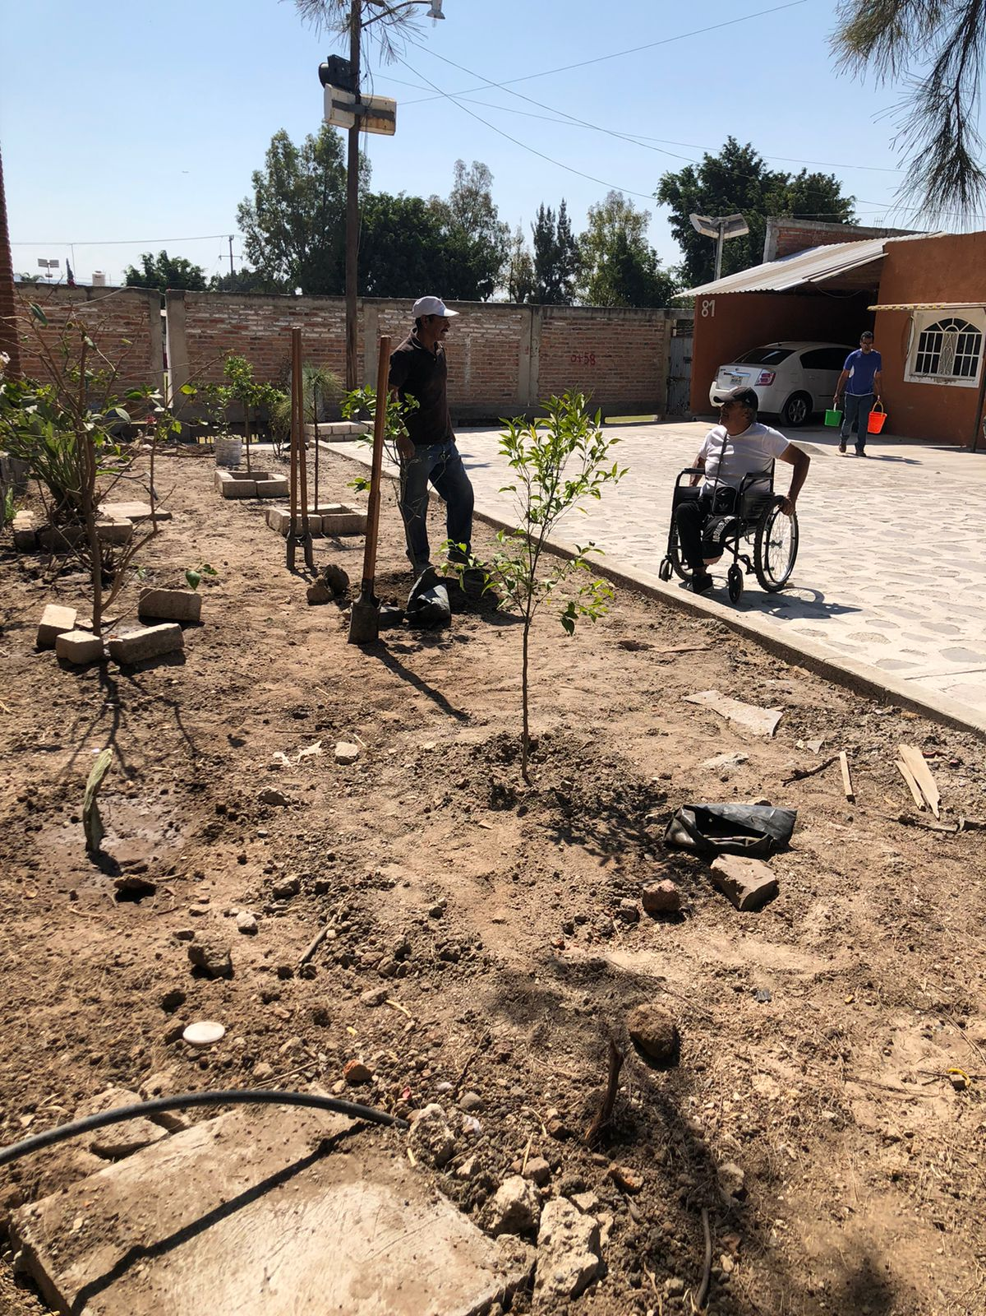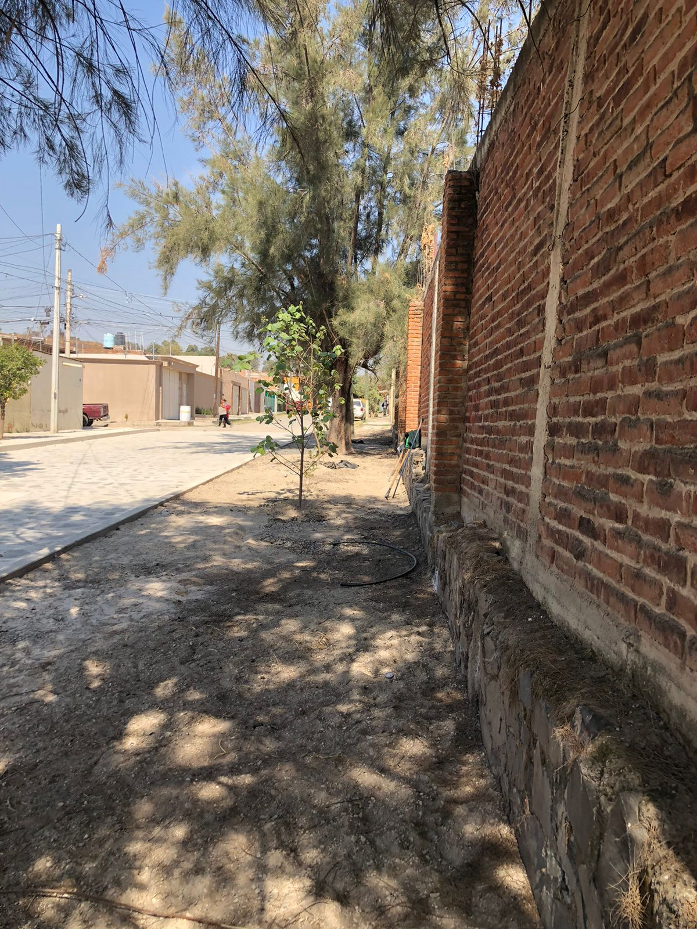

Jefatura de Protección al Medio Ambiente

Asistencia reuniones de trabajo
Quinta Sesión de la Mesa de Coordinación de Gestión Integral de Residuos (MCGIR) con IMEPLAN.

Actividad/Acción | Resultado | Resultado cuantitativo | Observaciones
Visitas de inspección | Número de visitas de inspección realizadas en el mes | 38 | De acuerdo a las solicitudes para Dictamen Ambiental por parte de los contribuyentes, ya sea para giros de Industria, Comercio y de Servicios.
Recepción de solicitud de dictamen | Número de dictámenes recibidos | 286 | Solicitudes ingresadas para la solicitud de Dictamen de Factibilidad Ambiental
Dictámenes emitidos | Número de dictámenes emitidos | 110 | Cuando las empresas solicitantes cumplen con ciertos requisitos de acuerdo a su giro o proceso, se les realiza la entrega de su Dictamen
Atención a reportes por daños al medio ambiente | Número de reportes atendidos en el mes | 4 | Se atienden generalmente reportes por emisiones, almacenamiento y acumulación de residuos sin el debido permiso o por no contar con las condiciones básicas necesarias, por descargas de aguas en vía publica o cuerpos de agua, etc.
Asistencia a reuniones | Numero de asistencia a reuniones | 2 | Atención a reuniones ya sea de manera virtual o personalmente.

Agregar evidencia fotográfica

Jefatura de Educación Ambiental

Reuniones de trabajo
Capacitaciones recibidas
Otras actividades

Actividad/Acción | Resultado | Resultado cuantitativo | Observaciones
Platicas | Numero de pláticas impartidas | - | Sin avances, debido a la carga laboral en supervisiones ambientales
Talleres | Numero de talleres impartidos | - | Sin avances, debido a la carga laboral en supervisiones ambientales
Reforestación | Numero de reforestaciones | - | Sin avances, debido a la carga laboral en supervisiones ambientales

Agregar evidencia fotográfica

Jefatura de Salud Animal
Reuniones de trabajo
Escribir reuniones importantes de trabajo a las que se acudió
Capacitaciones recibidas
Escribir capacitaciones o talleres a los que asistieron
Otras actividades
Actividad/Acción | Resultado | Resultado cuantitativo | Observaciones
Campañas de Vacunación | Se aplicó vacuna contra la rabia | 400 dosis | Se aplicó todo el mes de Febrero
Campañas de esterilización | Se realizaron las campañas en diferentes puntos del municipio | 300 | Esterilizaciones en caninos y felinos
Atención a reportes de atención animal | Reportes atención ciudadana vía telefónica y folio | 37 | varios puntos de las delegaciones de nuestro municipio
Agresivos | Total, de reportes atendidos | 20 | se le dio la atención
Maltratados | Total, de reportes atendidos | 17 | se acudió a los reportes
Muertos | Perros recolectados en vía publica | 15 | perros atropellados

Agregar evidencia fotográfica

Jefatura de Cuidado del Agua
Reuniones de trabajo
Escribir reuniones importantes de trabajo a las que se acudió
Capacitaciones recibidas
Escribir capacitaciones o talleres a los que asistieron
Otras actividades
Actividad/Acción | Resultado | Resultado cuantitativo | Observaciones
Platicas
Se llevó acabo platicas informativas sobre el uso responsable del cuidado del agua tanto en la escuela, como en el hogar; impartiendo los temas: de “Huella Hídrica y Agua Virtual” para niños de primaria alta, otro tema es “La Princesa del Agua” para niños de primaria baja, con el compromiso de ser Guardianes del Agua. | Se tuvo muy buena aceptación por parte de la Directora, de la Escuela Rene Nucamendi, turno matutino; obteniendo muy buena participación de los maestros y alumnos; iniciando el día 13 de febrero al 17 de febrero, cubriendo el total de los grupos de primer año hasta sexto año. | Atendiendo un total de 480 alumnos. | Muy buena participación y aceptación por este tema tan importante como lo es: EL CUIDADO DEL AGUA.
Se llevó acabo platicas informativas sobre el uso responsable del cuidado del agua tanto en la escuela, como en el hogar; impartiendo los temas: de “Huella Hídrica y Agua Virtual” para niños de primaria alta, otro tema es “La Princesa del Agua” para niños de primaria baja, con el compromiso de ser Guardianes del Agua. | Se tuvo muy buena aceptación por parte de la Directora, de la Escuela María Guadalupe Ortiz Uribe, turno vespertino; obteniendo muy buena participación de los maestros y alumnos; iniciando el día 27 de febrero al 28 de febrero, cubriendo dos grupos de primero y dos grupos sextos año. | Atendiendo 120 alumnos. | Aprendieron los niños de primero lo importante que es cuidar el agua y ser guardianes de este vital liquido y los niños de sexto aprendieron lo que es la huella hídrica y el agua virtual, quedando muy claro que lo más importante es cuidar el agua.
Talleres
Los días jueves prestamos el apoyo en la Caravana de Salud, que promueve el Instituto de la Mujer con el taller de Plastilina y Pintura. | Se tuvo mucha participación por los niños de la colonia cima serena | Atendiendo 90 niños, participando también las mamas. | Es muy importante que los niños utilicen su tiempo en ocupaciones de MANUALIDADES.

Agregar evidencia fotográfica
